# 1.ΔΟΜΗ ΤΗΣ ΕΡΓΑΣΙΑΣ

## 1.2 Εργαλεια –υλικό που χρησιμοποιήθηκε για την υλοποίηση

Τα εργαλεία που χρησιμοποιήθηκαν για την υλοποίηση της συγκεκριμένης εργασίας είναι το λειτουργικό σύστημα ***Microsoft Windows 8.1***, το ***Notepad++*** (Πρόγραμμα διόρθωσης πηγαίου κώδικα). Το ***XAMPP*** είναι ένα πακέτο προγραμμάτων [ελεύθερου λογισμικού](http://el.wikipedia.org/wiki/%CE%95%CE%BB%CE%B5%CF%8D%CE%B8%CE%B5%CF%81%CE%BF_%CE%BB%CE%BF%CE%B3%CE%B9%CF%83%CE%BC%CE%B9%CE%BA%CF%8C), [λογισμικού ανοικτού κώδικα](http://el.wikipedia.org/wiki/%CE%9B%CE%BF%CE%B3%CE%B9%CF%83%CE%BC%CE%B9%CE%BA%CF%8C_%CE%B1%CE%BD%CE%BF%CE%B9%CE%BA%CF%84%CE%BF%CF%8D_%CE%BA%CF%8E%CE%B4%CE%B9%CE%BA%CE%B1) και [ανεξαρτήτου πλατφόρμας](http://el.wikipedia.org/wiki/%CE%91%CE%BD%CE%B5%CE%BE%CE%AC%CF%81%CF%84%CE%B7%CF%84%CE%BF_%CF%80%CE%BB%CE%B1%CF%84%CF%86%CF%8C%CF%81%CE%BC%CE%B1%CF%82_(%CE%BB%CE%BF%CE%B3%CE%B9%CF%83%CE%BC%CE%B9%CE%BA%CF%8C)) το οποίο περιέχει το [εξυπηρετητή ιστοσελίδων http Apache](http://el.wikipedia.org/wiki/Apache_HTTP_%CE%B5%CE%BE%CF%85%CF%80%CE%B7%CF%81%CE%B5%CF%84%CE%B7%CF%84%CE%AE%CF%82), την βάση δεδομένων [***MySQL***](http://el.wikipedia.org/wiki/MySQL) και ένα [διερμηνέα](http://el.wikipedia.org/wiki/%CE%94%CE%B9%CE%B5%CF%81%CE%BC%CE%B7%CE%BD%CE%AD%CE%B1%CF%82_(%CF%85%CF%80%CE%BF%CE%BB%CE%BF%CE%B3%CE%B9%CF%83%CF%84%CE%AD%CF%82)) για κώδικα γραμμένο σε [γλώσσα προγραμματισμού](http://el.wikipedia.org/wiki/%CE%93%CE%BB%CF%8E%CF%83%CF%83%CE%B1_%CF%80%CF%81%CE%BF%CE%B3%CF%81%CE%B1%CE%BC%CE%BC%CE%B1%CF%84%CE%B9%CF%83%CE%BC%CE%BF%CF%8D) [***PHP***](http://el.wikipedia.org/wiki/PHP).

## 1.3 Γλώσσες προγραμματισμού

Οι γλώσσες προγραμματισμού που χρησιμοποιήθηκαν είναι η HTMP ,PHP και η CSS και MySQL.

**HTML**: Η HTML ( HyperTextMarkup Language,- Γλώσσα Σήμανσης Υπερκειμένου) είναι η κύρια [γλώσσα σήμανσης](http://el.wikipedia.org/w/index.php?title=%CE%93%CE%BB%CF%8E%CF%83%CF%83%CE%B1_%CF%83%CE%AE%CE%BC%CE%B1%CE%BD%CF%83%CE%B7%CF%82&action=edit&redlink=1) για τις [ιστοσελίδες](http://el.wikipedia.org/wiki/%CE%99%CF%83%CF%84%CE%BF%CF%83%CE%B5%CE%BB%CE%AF%CE%B4%CE%B1), και τα στοιχεία της είναι τα βασικά δομικά στοιχεία των ιστοσελίδων.

Η HTML γράφεται υπό μορφή [στοιχείων HTML](http://el.wikipedia.org/w/index.php?title=%CE%A3%CF%84%CE%BF%CE%B9%CF%87%CE%B5%CE%AF%CE%B1_HTML&action=edit&redlink=1) τα οποία αποτελούνται από *ετικέτες* (tags), οι οποίες περικλείονται μέσα σε σύμβολα «μεγαλύτερο από» και «μικρότερο από» (για παράδειγμα <html>), μέσα στο περιεχόμενο της ιστοσελίδας. Οι ετικέτες HTML συνήθως λειτουργούν ανά ζεύγη (για παράδειγμα <h1> και </h1>), με την πρώτη να ονομάζεται *ετικέτα έναρξης* και τη δεύτερη *ετικέτα λήξης* (ή σε άλλες περιπτώσεις *ετικέτα ανοίγματος* και *ετικέτα κλεισίματος* αντίστοιχα). Ανάμεσα στις ετικέτες, οι σχεδιαστές ιστοσελίδων μπορούν να τοποθετήσουν κείμενο, πίνακες, εικόνες κλπ.

Ο σκοπός ενός [web browser](http://el.wikipedia.org/wiki/Web_browser) είναι να διαβάζει τα έγγραφα HTML και τα συνθέτει σε σελίδες που μπορεί κανείς να διαβάσει ή να ακούσει. Ο browser δεν εμφανίζει τις ετικέτες HTML, αλλά τις χρησιμοποιεί για να ερμηνεύσει το περιεχόμενο της σελίδας.

Τα στοιχεία της HTML χρησιμοποιούνται για να κτίσουν όλους του ιστότοπους. Η HTML επιτρέπει την ενσωμάτωση εικόνων και άλλων αντικειμένων μέσα στη σελίδα, και μπορεί να χρησιμοποιηθεί για να εμφανίσει διαδραστικές φόρμες. Παρέχει τις μεθόδους δημιουργίας δομημένων εγγράφων (δηλαδή εγγράφων που αποτελούνται από το περιεχόμενο που μεταφέρουν και από τον κώδικα μορφοποίησης του περιεχομένου) καθορίζοντας δομικά [σημαντικά](http://el.wikipedia.org/wiki/%CE%A3%CE%B7%CE%BC%CE%B1%CF%83%CE%B9%CE%BF%CE%BB%CE%BF%CE%B3%CE%AF%CE%B1) στοιχεία για το κείμενο, όπως κεφαλίδες, παραγράφους, λίστες, συνδέσμους, παραθέσεις και άλλα.[2]

CSS: Η **CSS** *(****Cascading Style Sheets****-Διαδοχικά Φύλλα Στυλ)* ή ( αλληλουχία φύλλων στυλ ) είναι μια  που μας βοηθάει να ορίσουμε με σαφήνεια και ιδιαίτερη ευελιξία τον τρόπο με τον

οποίο θα εμφανίζονται τα διάφορα στοιχεία στην ιστοσελίδα μας χρησιμοποιείται για τον έλεγχο της εμφάνισης ενός εγγράφου που έχει γραφτεί με μια [γλώσσα σήμανσης](http://el.wikipedia.org/w/index.php?title=%CE%9A%CE%B1%CF%84%CE%B7%CE%B3%CE%BF%CF%81%CE%AF%CE%B1:%CE%93%CE%BB%CF%8E%CF%83%CF%83%CE%B5%CF%82_%CF%83%CE%AE%CE%BC%CE%B1%CE%BD%CF%83%CE%B7%CF%82&action=edit&redlink=1) σε γλώσσες [HTML](http://el.wikipedia.org/wiki/HTML) και [XHTML](http://el.wikipedia.org/w/index.php?title=XHTML&action=edit&redlink=1).Η CSS είναι μια γλώσσα υπολογιστή προορισμένη να αναπτύσσει στυλιστικά μια ιστοσελίδα δηλαδή να διαμορφώνει περισσότερα χαρακτηριστικά, χρώματα, στοίχιση και δίνει περισσότερες δυνατότητες σε σχέση με την html. Για μια όμορφη και καλοσχεδιασμένη ιστοσελίδα η χρήση της CSS κρίνεται ως απαραίτητη [3].

**PHP**: H PHP είναι μια [γλώσσα προγραμματισμού](http://el.wikipedia.org/wiki/%CE%93%CE%BB%CF%8E%CF%83%CF%83%CE%B1_%CF%80%CF%81%CE%BF%CE%B3%CF%81%CE%B1%CE%BC%CE%BC%CE%B1%CF%84%CE%B9%CF%83%CE%BC%CE%BF%CF%8D) για τη δημιουργία σελίδων **web** με δυναμικό περιεχόμενο. Μια σελίδα PHP περνά από επεξεργασία από ένα συμβατό [διακομιστή](http://el.wikipedia.org/wiki/%CE%94%CE%B9%CE%B1%CE%BA%CE%BF%CE%BC%CE%B9%CF%83%CF%84%CE%AE%CF%82) (server) του Παγκόσμιου Ιστού (π.χ. [Apache](http://el.wikipedia.org/wiki/Apache_HTTP_%CE%B5%CE%BE%CF%85%CF%80%CE%B7%CF%81%CE%B5%CF%84%CE%B7%CF%84%CE%AE%CF%82" \o "Apache HTTP εξυπηρετητής)), ώστε να παραχθεί σε πραγματικό χρόνο το τελικό περιεχόμενο, που θα σταλεί στο πρόγραμμα περιήγησης των επισκεπτών σε μορφή κώδικα [HTML](http://el.wikipedia.org/wiki/HTML) [4].

**MySQL:** Το MySQL είναι ένα σύστημα διαχείρισης βάσεων δεδομένων. Για να γίνει προσθήκη, προσπέλαση και επεξεργασία των δεδομένων που αποθηκεύονται σε μια βάση, θα πρέπει να υπάρχει ένα σύστημα διαχείρισης βάσεων δεδομένων όπως η MySQL Server. Υποστηρίζοντας την PHP σαν κυρίαρχη γλώσσα προγραμματισμού, δεν θα μπορούσαμε να μην χρησιμοποιούμε την MySQL και για την υλοποίηση των βάσεων που κρατούν όλα τα δεδομένα επιτρέποντάς την γρηγορότερη διαχείριση του ψηφιακού συστήματος. Όλα τα προγράμματα διαχείρισης του περιεχομένου είναι γραμμένα σε PHP και MySQL γλώσσες προγραμματισμού [5].

# 2.ΑΝΑΛΥΤΙΚΗ ΠΑΡΟΥΣΙΑΣΗ ΤΗΣ ΕΡΓΑΣΙΑΣ

## 2.1 Παρουσίαση των πιθανών ροών πλοήγησης στο σύστημα ανά τύπο χρήστη.

Η αρχική σελίδα του συστήματος είναι το αρχείο ***index.php*** και περιλαμβάνει την φόρμα συμπλήρωσης του ονόματος χρήστη **(username)** και τον κωδικό πρόσβασης **(password).** Ανάλογα με την κατηγορία των χρηστών έχουμε και τρεις διαφορετικές πλοηγήσεις του συστήματος. Οι κατηγορίες των χρηστών είναι ο εκπαιδευτικός, ο διευθυντής της σχολικής μονάδας και τέλος ο διαχειριστής.

1. Με στοιχεία username: teacher1 και password: pass εισερχόμαστε στο σύστημα των εκπαιδευτικών .

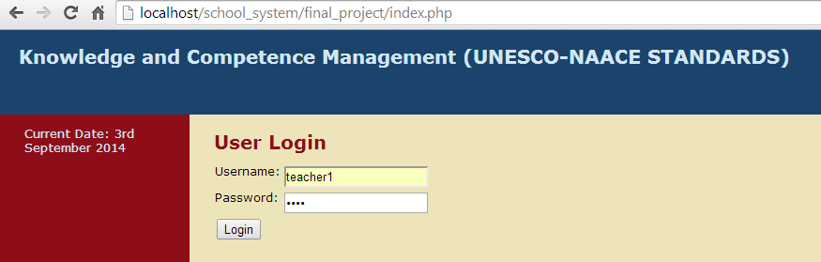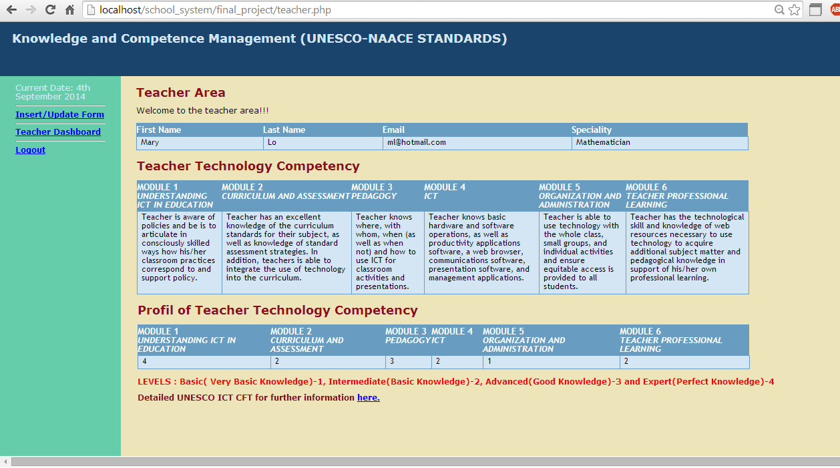

Στην σελίδα αυτή βλέπουμε 3 διαφορετικούς πίνακες. Στον πρώτον πίνακα είναι τα στοιχεία του εκπαιδευτικού (Όνομα, Επίθετο, email και Ειδικότητα). Στο δεύτερο πίνακα είναι τα χαρακτηριστικά των τεχνολογικών ικανοτήτων σύμφωνα με το πρότυπο UNESCO ICT-CFT. Τέλος στον τρίτο πίνακα είναι το προφίλ για τα προηγούμενα χαρακτηριστικά του συγκεκριμένου εκπαιδευτικού με βαθμολογία ικανοτήτων που αρχίζει από 1 έως 4.

Στην αριστερή στήλη (μενού) έχουμε την δυνατότητα να συμπληρώσουμε τον πίνακα ή να αλλάξουμε τα στοιχεία του, να δούμε το επίπεδο του εκπαιδευτικού σε γραφική παράσταση και να εξέλθουμε από το σύστημα.

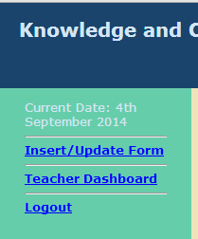

Επιλέγοντας **Insert/Update** έχουμε την παρακάτω εικόνα και μπορούμε να αλλάξουμε οποιαδήποτε δεδομένα θέλουμε για τον συγκεκριμένο εκπαιδευτικό. Ένα παράδειγμα ενημέρωσης είναι το ακόλουθο, όπου αλλάζουμε κάποια στοιχεία για τον συγκεκριμένο εκπαιδευτικό.

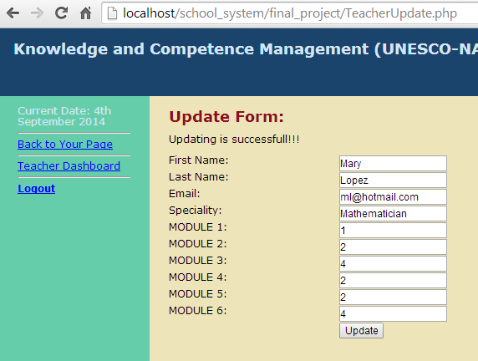

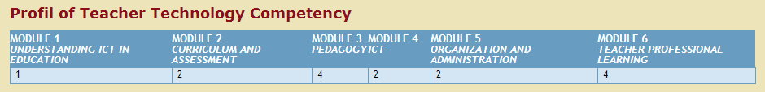

Οι αλλαγές δεν γίνονται μόνο στην ιστοσελίδα αλλά και στoν πίνακα teacher της βάσης δεδομένων school_system.



Επιλέγοντας [**Teacher Dashboard**](http://localhost/school_system/final_project/TeacherDashboard.php) από την δεξιά στήλη της σελίδας TeacherUpdate.php (είτε teacher.php) βλέπουμε την γραφική παράσταση (**dashboard**) που θα αποτυπώνει το επίπεδο των τεχνολογικών τους ικανοτήτων.

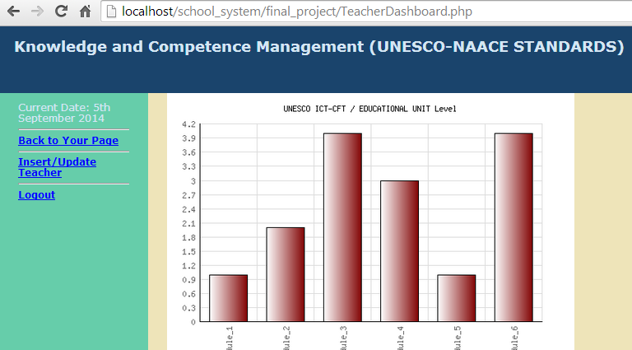

Τις ίδιες διαδικασίες ακολουθούμε και για τους υπόλοιπους δύο εκπαιδευτικούς για την προβολή και επεξεργασία των στοιχείων τους .

1. Με στοιχεία username: principal και password: pass εισερχόμαστε στο σύστημα του διευθυντή .

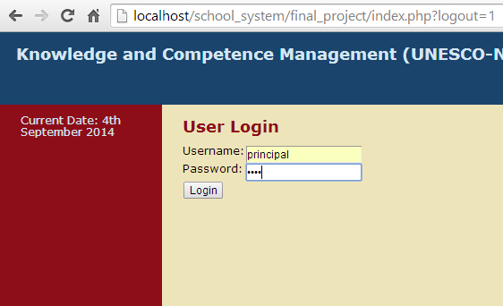

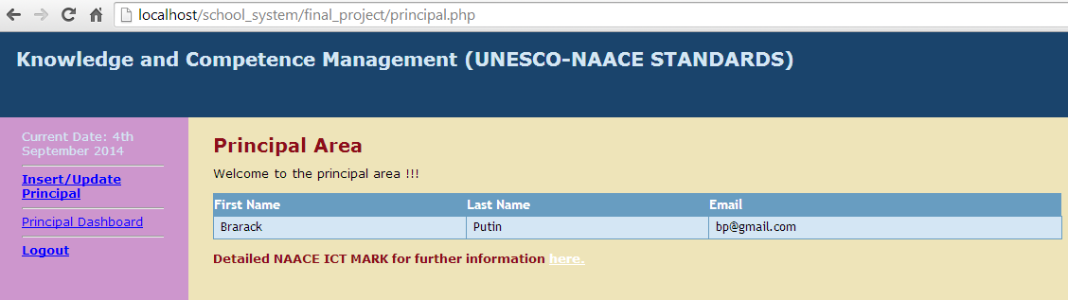

Στην αριστερή στήλη έχουμε την δυνατότητα να συμπληρώσουμε ή να αλλάξουμε τα στοιχεία του προφίλ τεχνολογικής ωριμότητας της σχολικής μονάδας, να δούμε επίπεδο της τεχνολογικής ωριμότητας της σχολικής μονάδας σε γραφική παράσταση και να εξέλθουμε από το σύστημα.

## 

Επιλέγοντας **Insert/Update** έχουμε την παρακάτω εικόνα και μπορούμε να αλλάξουμε οποιαδήποτε δεδομένα θέλουμε. Ένα παράδειγμα ενημέρωσης είναι το ακόλουθο που αλλάζουμε κάποια στοιχεία για τον συγκεκριμένο εκπαιδευτικό.

## 

Κάνοντας αλλαγές στα χαρακτηριστικά πραγματοποιούνται αλλαγές και στον πίνακα Infos (πίνακας που περιέχει πληροφορίες για τεχνολογική ωριμότητα της σχολικής μονάδας) της βάσης δεδομένων school_system.

## 

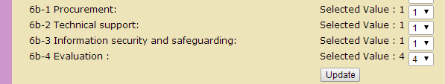



Επιλέγοντας [**Principal Dashboard**](http://localhost/school_system/final_project/TeacherDashboard.php) από τo αριστερό μενού της σελίδας PrincipalUpdate.php (είτε principal.php) βλέπουμε την γραφική παράσταση (**dashboard**) που θα αποτυπώνει επίπεδο της τεχνολογικής ωριμότητας της σχολικής μονάδας

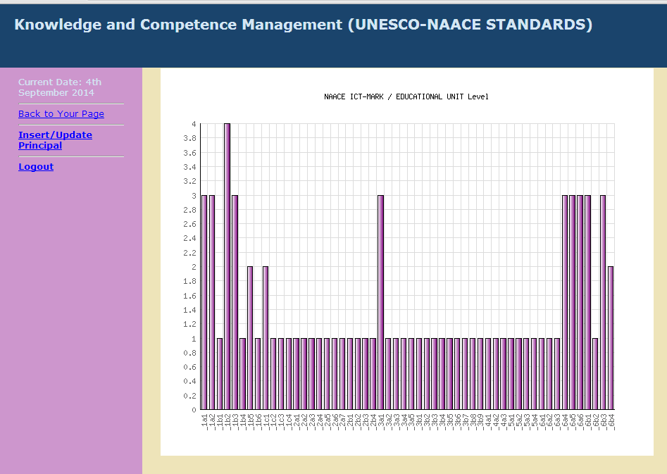

Σε περίπτωση που γίνει κάποια αλλαγή στο προφίλ της τεχνολογικής ωριμότητας της σχολικής μονάδας , η συγκεκριμένη αλλαγή γίνεται και στην γραφική παράσταση.

1. Με στοιχεία username: admin και password: pass εισερχόμαστε στο σύστημα του διαχειριστή.

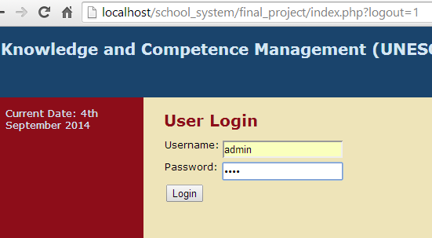

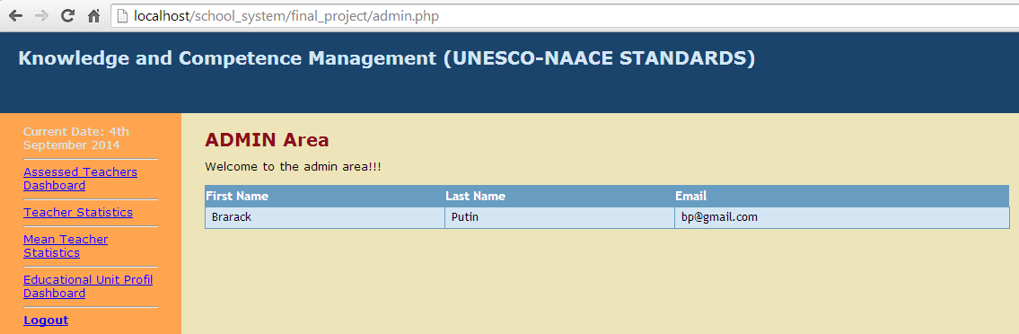

(α) ο αριθμός των εκπαιδευτικών που έχουν αυτο-αξιολογηθεί.

Για να βρούμε τον αριθμό των εκπαιδευτικών που έχουν αυτό- αξιολογηθεί χρησιμοποιήσαμε την βοηθητική μεταβλητή (_flag ) που υπάρχει σον πίνακα teacher της βάσης δεδομένων .Η μεταβλητή αυτή λειτουργεί ουσιαστικά σαν μετρητής και για αρχική τιμή είχε το 0 , όταν όμως γίνονταν αλλαγές για το προφίλ του εκπαιδευτικού αυτή παίρνει την τιμή 1 , για να δείξει ότι έχει αυτό-αξιολογηθεί. Πατώντας την επιλογή **Assessed Teachers Dashboard** βλέπουμε πως ο αριθμός των εκπαιδευτικών που έχουν αξιολογηθεί είναι 3.



(β) το επίπεδο τεχνολογικής ικανότητας του καθενός, και του συνολικού μέσου όρου όλων, στα διαφορετικά επίπεδα του UNESCO ICT-CFT.

Το ζητούμενο αυτό για το επίπεδο της τεχνολογικής ικανότητας του καθενός εντοπίζεται από την επιλογή **Teacher Statistics.**

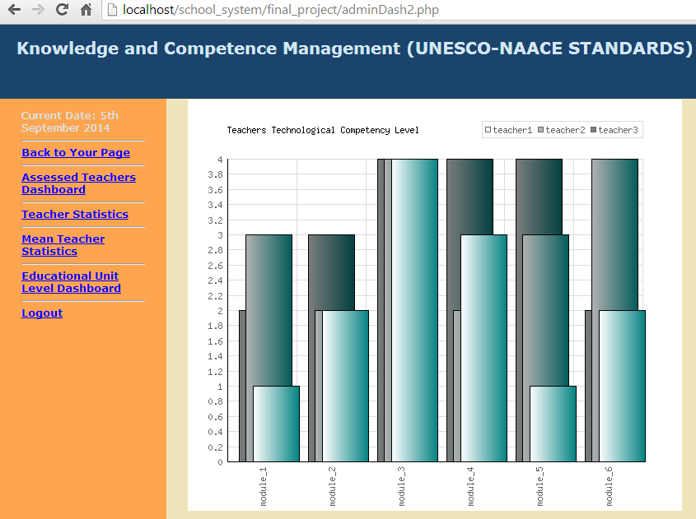

Το επίπεδο τεχνολογικής ικανότητας του συνολικού μέσου όρου όλων, στα διαφορετικά επίπεδα του UNESCO ICT-CFT βρίσκεται πατώντας την επιλογή **Mean Teacher Statistics . Για τον υπολογισμό του Μέσου Όρου έγινε η πρόσθεση των βαθμολογιών για τον κάθε εκπαιδευτικό σε διαφορετικά επίπεδα του**  UNESCO ICT-CFT.Για παράδειγμα ο teacher1 έχει 1, ο teacher2 έχει 2 και ο teacher3 έχει 3 όποτε ο μέσος όρος για το συγκεκριμένο επίπεδο θα είναι 2. Με τον ίδιο τρόπο υπολογίζονται και οι μέσοι όροι για τα υπόλοιπα χαρακτηριστικά. Συγκεντρωτικά τα τελικά αποτελέσματα φαίνονται στην παρακάτω γραφική παράσταση .

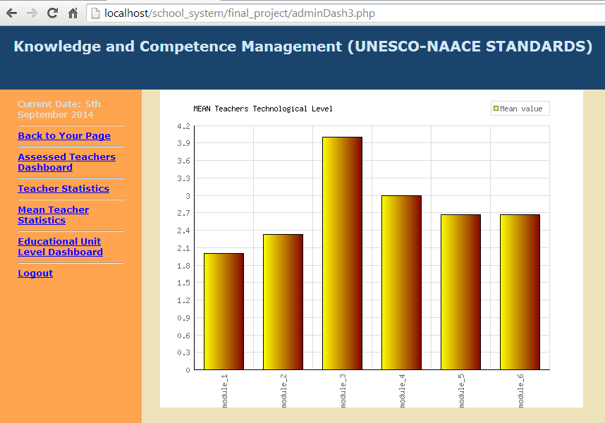

(γ) το επίπεδο της τεχνολογικής ωριμότητας της σχολικής μονάδας.

Το επίπεδο τεχνολογικής ωριμότητας της σχολικής μονάδας. βρίσκεται πατώντας την επιλογή **Educational Unit Level Dashboard και φαίνεται παρακάτω.**

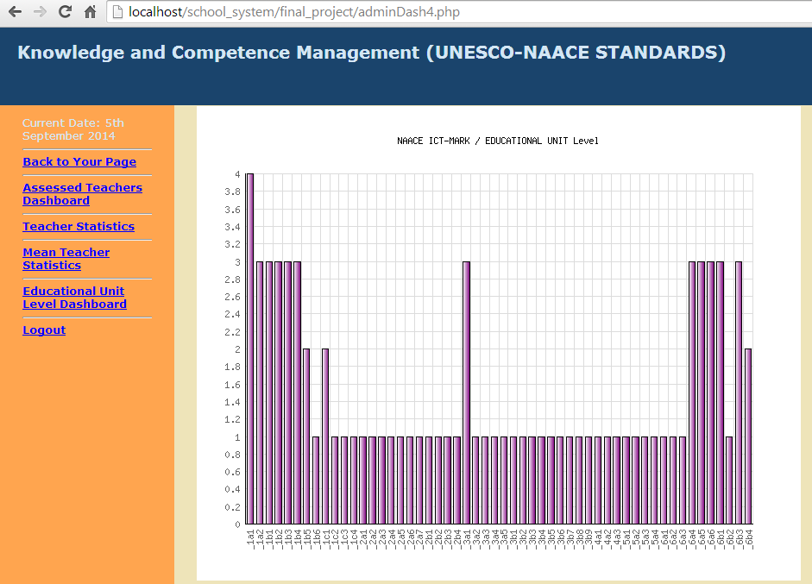

## 2.2 Περιγραφή της δομής της βάσης δεδομένων που έχει υλοποιηθεί (*πίνακες που περιλαμβάνονται και τύποι δεδομένων που* *περιέχονται*).

Η βάση δεδομένων ***system_school*** είχε συνολικά τρείς πίνακες.

* Πίνακας ***users*** : ο πίνακας αυτός έχει 4 πεδία  **id** (πρωτεύων κλειδί) **username**, **password** και **role**. Το πεδίο role είναι σημαντικό γιατί σύμφωνα με την κατηγορία-ρόλο του χρήστη γίνεται και η κατάλληλη περιήγηση του στο σύστημα. Οι τύποι των δεδομένων για τον συγκεκριμένο πίνακα είναι όλοι varchar (Αλφαριθμητικό μεταβλητού μεγέθους, από 32 ή 40 χαρακτήρες στην περίπτωσή μας), εκτός από το id που είναι int (ακέραιος μέγιστου μήκους 11 ψηφίων).
  + **id** -με τύπο δεδομένων int (ακέραιος μέγιστου μήκους 11 ψηφίων) και πρωτεύουν κλειδί του πίνακα.
  + **username** - με varchar (αλφαριθμητικό μεταβλητού μεγέθους 40 χαρακτήρες)
  + **password** - με varchar (αλφαριθμητικό μεταβλητού μεγέθους 32 χαρακτήρες).Επειδη το αποτέλεσμα του md5 είναι πάντα σε 32 χαρακτήρες
  + **role**- με varchar(αλφαριθμητικό μεταβλητού μεγέθους 40 χαρακτήρες)

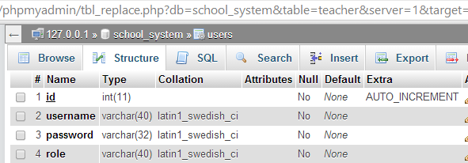

Ο συμπληρωμένος πίνακας **users** φαίνεται παρακάτω. Πρέπει να τονίσουμε πως ότι το password είναι κρυπτογραφημένο με τον αλγόριθμο md5 για λόγους προστασίας του συστήματος.

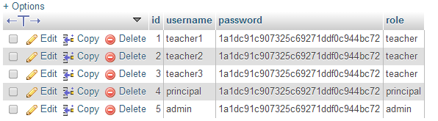

* Πίνακας ***teacher:*** Ο συγκεκριμένος πίνακας χρησιμοποιείται αποκλειστικά τις επεξεργασίες που θέλουμε να κάνουμε για τους εκπαιδευτικούς. Διαθέτει 12 πεδία που είναι :
  + **login_id** -με τύπο δεδομένων int (ακέραιος μέγιστου μήκους 11 ψηφίων) και πρωτεύουν κλειδί του πίνακα.
  + **firstname** - με varchar (αλφαριθμητικό μεταβλητού μεγέθους 40 χαρακτήρες)
  + **lastname** - με varchar(αλφαριθμητικό μεταβλητού μεγέθους 40 χαρακτήρες)
  + **email** - με varchar(αλφαριθμητικό μεταβλητού μεγέθους 40 χαρακτήρες)
  + **speciallity**- με varchar (αλφαριθμητικό μεταβλητού μεγέθους 40 χαρακτήρες)
  + **module_1,module_2, module_3, module_4, module_5, module_6** με τύπο δεδομένων int (ακέραιος μέγιστου μήκους 2 ψηφίων)
  + **_flag-** με τύπο δεδομένων int (ακέραιος μέγιστου μήκους 2 ψηφίων), βοηθητική μεταβλητή.

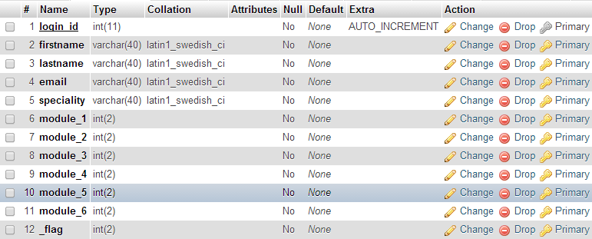

Δείγματα δεδομένων από τον πίνακα teachers.

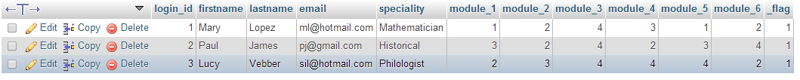

* Ο τελευταίος πίνακας είναι **infos**: και περιέχει δεδομένα για τον διευθυντή (principal) και για τον διαχειριστή (admin).Περιέχει 58 πεδία που είναι απαραίτητα για την κατάλληλη αξιολόγηση της τεχνολογικής ωριμότητας της σχολικής μονάδας. Από τα 58 πεδία μόνο τα 3 πεδία χρειάζονται για να προσδιορίσουν τον διαχειριστή τα υπόλοιπα 55 δεν αφορούν τον διευθυντή και οι τιμές τους θα είναι πάντα 0.
  + **login_id** -με τύπο δεδομένων int (ακέραιος μέγιστου μήκους 11 ψηφίων) και πρωτεύουν κλειδί του πίνακα.
  + **firstname** - με varchar (αλφαριθμητικό μεταβλητού μεγέθους 40 χαρακτήρες)
  + **lastname** - με varchar(αλφαριθμητικό μεταβλητού μεγέθους 40 χαρακτήρες)
  + **email** - με varchar(αλφαριθμητικό μεταβλητού μεγέθους 40 χαρακτήρες)
  + **_1a1,_1a2,_1a3 κτλ**- με τύπο δεδομένων int (ακέραιος μέγιστου μήκους 2 ψηφίων), βοηθητική μεταβλητή.

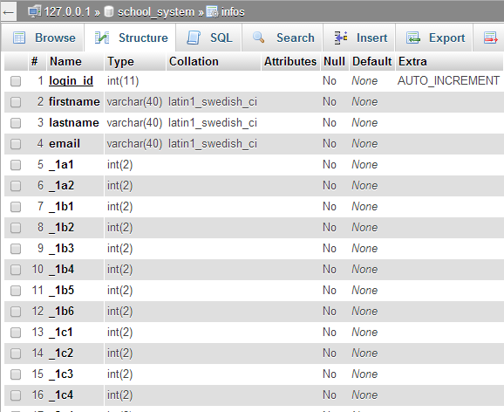

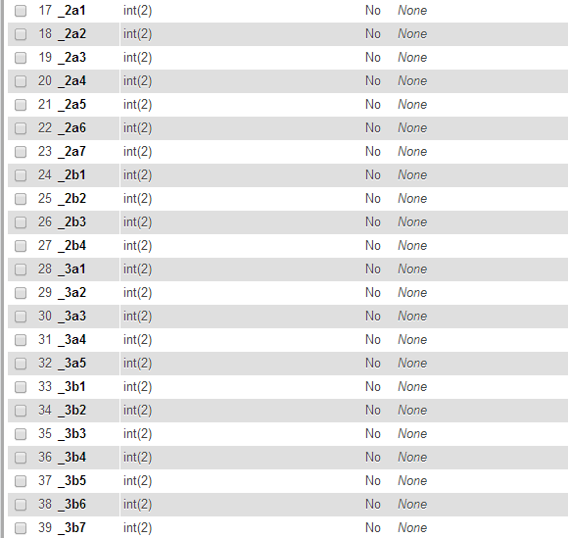

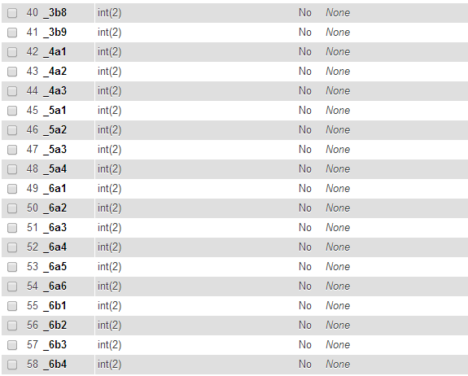





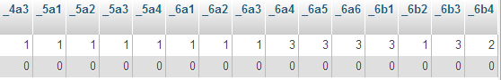

## 2.3 Οποιαδήποτε προσωπική επιλογή έχουν ενσωματώσει στο σχεδιασμό και στην υλοποίηση του συστήματός τους.

Για την δημιουργία των γραφικών παραστάσεων έγινε χρήση της βιβλιοθήκης **phpgraphlib.php** [6]. Η συγκεκριμένη γραφική παράσταση είναι με μπάρες και παίρνει δεδομένα από την βάση δεδομένων μας για να φτιάξει της απαιτούμενες γραφικές παραστάσεις της εργασίας.

ΑΝΑΦΟΡΕΣ

[1] <https://www.apachefriends.org/index.html>

[2] <http://el.wikipedia.org/wiki/HTML>

[3] <http://el.wikipedia.org/wiki/CSS>

[4] <http://el.wikipedia.org/wiki/PHP>

[5] http://el.wikipedia.org/wiki/MySQL

[6] <http://www.ebrueggeman.com/phpgraphlib>